Ekonometria

Rachunek macierzowy:
- Mnożenie macierzy (schemat Falka)
- Macierz symetryczna (iloczyn transponowany jest zawsze symetryczny)
- Macierz diagonalna (na przekątnej liczby, poza nią zera)
- Macierz jednostkowa (jw. na przekątnej jedynki)
- Macierz trójkątna (pod lub nad przekątną same zera)
- Macierz nieosobliwa (gdy wyznacznik macierzy jest różny od zera)
- Macierz ortogonalna (gdy iloczyn transponowany równy jest macierzy jednostkowej)
- Macierz idenpotentna (gdy kwadrat macierz jest jej równy)
- Macierz określona dodatnio (gdy wszystkie minory główne są dodatnie
- Trace (ślad) macierzy (suma elementów na przekątnej
- Rząd macierzy

Klasyczny model regresji linowej (KMRL):
Założenia normalnie zapisane | Założenia w rachunku macierzowym
- 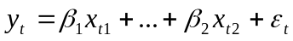 | - 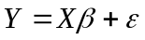
- Wartości 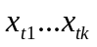są znanymi wartościami nielosowymi | - X jest znaną macierzą nielosową
- Między nie ma dokładnej zależności liniowej | - r (X) = k (gdzie 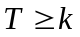)
- Składniki losowe 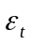 są zmiennymi losowymi o zerowych wartościach oczekiwanych | - 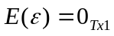
- I. Rozproszenie mierzone odchylenie standardowym (S) jest takie samo dla wszystkich = wariancje (S²) składników losowych poszczególnych obserwacji są skończone i jednakowe: 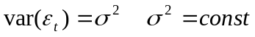  Składniki losowe poszczególnych obserwacji są między sobą nieskorelowane: 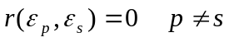 | - 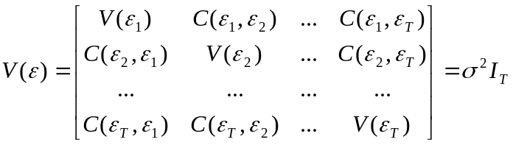

Szacowanie wartości w KMRL:
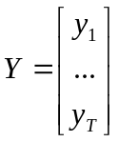 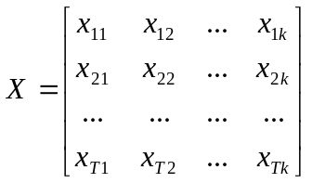 - znane nam 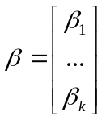 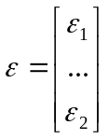 - nieznane

Macierze X,Y dla specyficznych modeli:
Model wielomianowy (może być wyższa potęga niż 2): 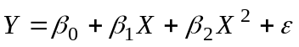 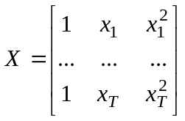 Y - bez zmian

Model hiperboliczny: 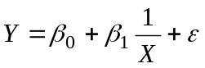 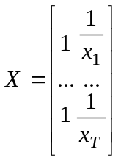 Y – bez zmian
Modele potęgowe i wykładnicze należy zlogarytmować obustronnie i podastawić - dalej regresja liniowa.
Twierdzenie Gaussa i Markowa (estymacja metodą MNK):
^ ^
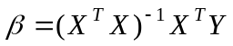 z macierzą kowariancji 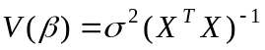

^ ^ ^ ^ ^ ^ ^
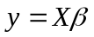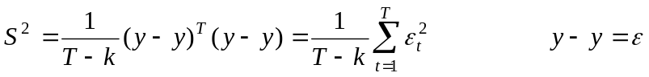

^
przyjmuje się, że: 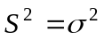 błędy ocen parametrów: 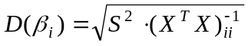

korelacja: 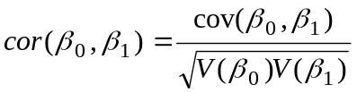 - wartości z macierzy V()
współczynnik zbieżności: 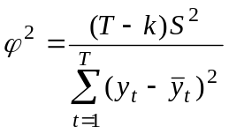 współczynnik determinacji R²=1-²

Klasyczny model normalnej regresji liniowej: (KMNRL):

KMRL + założenie 6: ε ma wielowymiarowy rozkład normalny (Gaussa)

Budowa przedziałów ufności dla parametrów regresji:
^ ^ ^ ^
gdzie t to rozkład t-studenta o T-k stopniach swobody (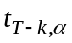)

Uzyskany przedział liczbowy jest realizacją najkrótszego przedziału o końcach losowych w którym z zadanym prawdopodobieństwem (1-) zawiera się nieznany parametr

Testowanie istotności parametrów regresji:
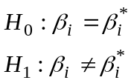 (najczęściej testuje się dla _{i}* = 0 – testowanie istotności wpływu zmiennej objaśniajacej na objaśnianą)

sprawdzian testu: 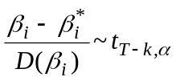 - jeżeli moduł sprawdzianu testu (statystyki) jest większy od wartości krytycznej (t) to odrzucamy H₀ na korzyść H₁, jeżeli statystyka jest mniejsza od wartości krytycznej to brak podstaw do odrzucenia H₀ (zdarzenie wysoce prawdopodobne przy H₀); uwaga: dotyczy: testu dwustronnego

Testowanie istotności układu współczynników regresji:
Macierz X dzielimy na dwie części: X=[X₁, X₂] o wymiarach k₁ i k₂ (k₁+k₂=k), analogicznie macierz  na ⁽¹⁾ i ⁽²⁾

Model ma wówczas postać: 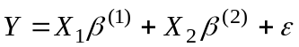
- w H₁ zakładamy, że przynajmniej jedna zmienna objaśniająca z X₂ ma wpływ na zmienna objaśnianą (Y)

sprawdzian testu: 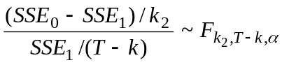 - SSE_{i} – suma kwadratów reszt dla H_{i}, reszta analogicznie
Przypadek szczególny: - model regresji z wyrazem wolnym (macierz X ma kolumnę jedynek)
Testujemy wszystkie parametry regresji z wyjątkiem wyrazy wolnego (k₂=k-1) – H₀, H₁ – jw.

sprawdzian testu: 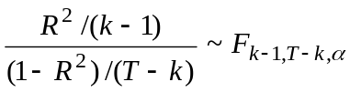

Testowanie stałości wariancji:
Obserwacje, w których spodziewamy się mniejszej S² grupujemy w Y⁽¹⁾ (wymiary T₁ x 1) i odpowiadające im X₁ (T₁ x k)
Obserwacje, w których spodziewamy się większej S² grupujemy w Y⁽²⁾ (wymiary T₂ x 1) i odpowiadające im X₂ (T₂ x k)
Jeżeli T>T₁+T₂ to pozostałe obserwacje tworzą zbiór środkowy, jeżeli są sobie równe – brak zbioru środkowego
Budujemy dwa modele regresji i szacujemy ich parametry zwykłą MNK oraz liczymy S² dla obu grup obserwacji.
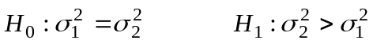

sprawdzian testu: 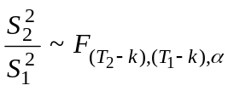

Regresja nieliniowa – algorytm Gaussa – Newtona:
- Punkty startowe dobieramy arbitralnie (w praktyce korzystając z jakiegoś przybliżenia)
- W kolejnych krokach obliczamy kolejne przybliżenia parametrów:

gdzie: 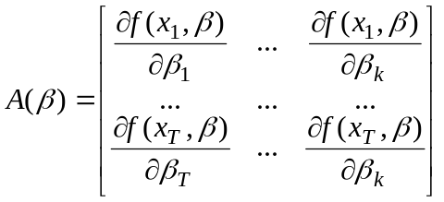 - macierz pochodnych cząstkowych,
a 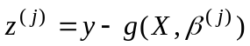 - wektor reszt, przy czym 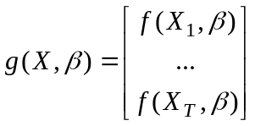 - wektor funkcji rzeczywistych
- Sprawdzamy za każdym razem kryterium stopu:
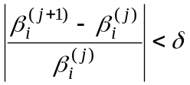  - przyjęte kryterium stopu (ustalona mała liczba)

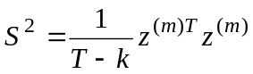 - bo nie ma różnicy j czy j+1 jeżeli zatrzymaliśmy się na kryterium stopu – statystycznie nierozróżnialne
^ ^ ^ ^ ^ ^
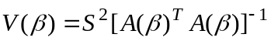 i 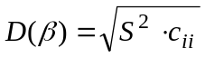, gdzie c_{ii} = V(); testowanie jak KMRL

I funkcja Törquista (krzywa Engla dla dobra podstawowego):
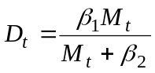 po przekształceniach: 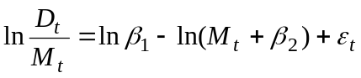   > 0
dobór punktu startowego: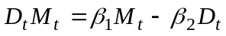 lub
elastyczność: 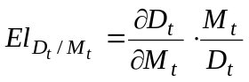 mówi o ile procent zmieni się D_{t} przy gdy M_{t} wzrośnie o 1%
w tym przypadku: 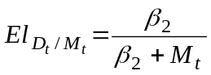 - interpretacja ₂; interpretacja ₁ – poziom nasycenia
II funkcja Törquista (krzywa Engla dla dobra wyższego rzędu):
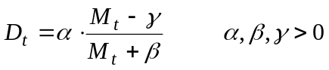  - poziom nasycenia,  - poziom od którego można nabyć dane dobro
III funkcja Törquista (krzywa Engla dla dobra luksusowego):
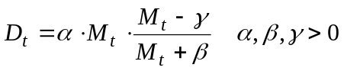  - poziom od którego można nabyć dane dobro, asymptoty ukośne

Ekonometryczne funkcje produkcji:
Definicje charakterystyczne dla procesu produkcji:
- Produkcyjność krańcowa i-tego czynnika produkcji
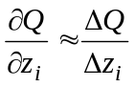 - informuje nas o ile jednostek wzrasta produkcja (Q), gdy nakład i-tego czynnika (z_{i}) wzrasta o jednostkę przy ustalonych nakładach pozostałych czynników
Powinna spełniać dwa postulaty: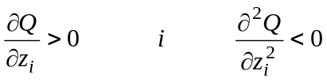
- Elastyczność produkcji względem nakładu i-tego czynnika
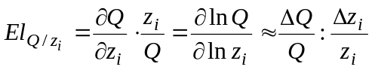 - informuje nas w przybliżeniu o ile procent wzrośnie produkcja (%), jeżeli nakład i-tego czynnika produkcji wzrośnie o 1% przy ustalonych nakładach pozostałych czynników

- Lokalny współczynnik efektu skali
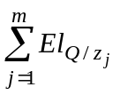 - informuje nas o ile w przybliżeniu wzrośnie produkcja (%), jeżeli nakłady wszystkich czynników produkcji wzrosną naraz o 1%

dla funkcji jednorodnych stopnia  lokalny współczynnik efektu skali jest równy globalnemu: 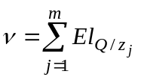
- Izokwanty (krzywe / powierzchnie jednakowego produktu) – wszystkie te kombinacje czynników produkcji, które dają w efekcie tę samą produkcję
- Krańcowa (techniczna stopa substytucji)
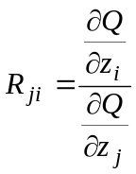 - informuje w przybliżeniu ile dodatkowych jednostek nakładu czynnika j należy zaangażować, aby wycofać jednostkę czynnika i nie zmieniając produkcji (przy ustalonych nakładach pozostałych czynników) – w książce jest odwrotnie R _{i / j}

Funkcje produkcji:
  - Funkcja Cobba i Douglasa
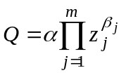 lub 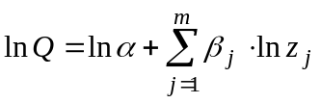

Elastyczność: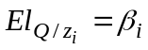 Produkcyjność krańcowa: 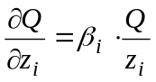
Efekty skali (globalny równy lokalnemu): 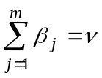 - efekt skali i elastyczności są niezmienne
>1 – rosnący 1 – stały 1 – malejący efekt skali
Izokwanta: 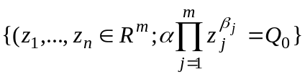 Krańcowa stopa substytucji: 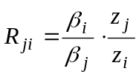
Postać jawna izokwanty dla pracy i kapitału: 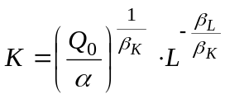

  - Funkcja o stałej elastyczności substytucji (CES / SMAC)
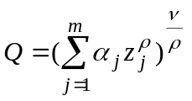 lub 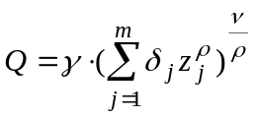
gdzie _{j}>0, η>0, <1 ( nie może być zerem) lub 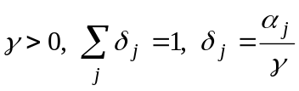
dla =1 – doskonała substytucyjność (prosta)
dla →  funkcja Cobba i Douglasa (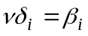, krzywa)
dla ρ→−∞ - technologia Leontieffa (doskonała komplementarność, wykres - L)

K

L

